**720603401181**

**87057052772**

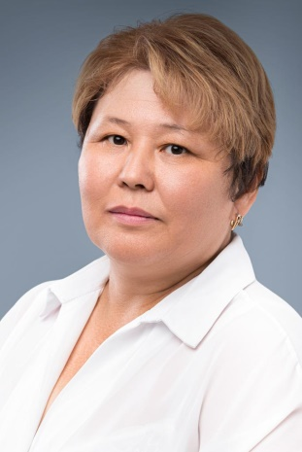

**НУРЖИГИТОВА Гулраушан Садиркызы,**

**Ө.Жолдасбеков атындағы №9 IT лицейінің математика пәні мұғалімі.**

**Шымкент қаласы**

**МЕНІҢ КӘСІБИ ЖЕТІСТІКТЕРІМ – МЕНІҢ МАҚТАНЫШЫМ**

Әрбір адамның өмірінде кәсіби дамуы мен жетістіктері ерекше орын алады. Өмірде биік белестерге жету, өз ісіңнің маманы болу – табандылық пен еңбектің нәтижесі. Мен үшін кәсіби жетістіктерім – мақтаныш қана емес, сонымен қатар өзіме деген сенімнің, үздіксіз дамуға деген ұмтылыстың көрінісі.

Кез келген жетістік – үлкен еңбектің, ізденістің және тәжірибенің жемісі. Мен кәсіби жолымды бастаған сәттен бастап алдыма нақты мақсаттар қойып, оларды іске асыру үшін талмай еңбектендім. Үнемі жаңа білім алуға, тәжірибе жинауға, өз саламдағы жаңалықтардан хабардар болуға тырыстым. Жұмыс барысында кездескен қиындықтар мен үшін үлкен сабақ болды. Олар мені шыңдап, жаңа шешімдер табуға үйретті. Өзіме деген сенімділігім артып, кәсіби шеберлігімді дамытуға ықпал етті.

Менің кәсіби жетістіктерімнің көрсеткіші ретінде бірқатар марапаттарды:

1.Қазақстан Республикасы Президентінің 2021 жылғы 2 желтоқсандағы Жарлығы бойынша **«Халық алғысы»** медалі

2. Қазақстан Республикасы оқу-ағарту министрлігі «Ы. Алтынсарин» төсбелгісін айтар едім

•Білім мен дағдыларды жетілдіру – өз саламда үздік маман болу үшін үнемі білімімді толықтырып, біліктілігімді арттырып келемін.

•Жұмысымдағы табыстар – атқарған ісімнің нәтижелі болуы мен үшін үлкен жетістік.

•Жаңа идеялар мен жобаларды іске асыру – шығармашылық ойлау мен жаңашылдықтың арқасында көптеген маңызды жобаларды жүзеге асырдым.

•Жастарға тәлім беру – тәжірибемді кейінгі буынға үйрету, өз біліміммен бөлісу – мен үшін ерекше құнды жетістік.

Кәсіби жетістіктер мені тек жақсы маман ғана емес, тұлға ретінде де дамытты. Олар маған еңбектің, табандылықтың, жауапкершіліктің маңызын түсінуге көмектесті. Әрбір жетістік – болашаққа деген сенімім мен жаңа мақсаттарға жетелейтін күш жігерімді арттырды.

Мен “Балаға берілген білім – болашаққа салынған инвестиция” деген пікірмен толық келісемін. Нельсон Мандела “Білім – әлемді өзгертуге болатын ең қуатты қару,” – деп айтқан. Яғни мен өз мамандығым арқылы оқушыларға білім бере отырып, елімнің қуатты болуына үлес қосып отырмын.

Мен өз кәсіби жетістіктеріммен мақтанамын, өйткені олар маған үлкен тәжірибе, сенімділік және жаңа мүмкіндіктер берді. Болашақта да өзімді дамытып, жаңа биіктерді бағындыруға ұмтыламын. Әр адам өз еңбегінің нәтижесін көргенде, оның жемісін сезінгенде ғана шынайы бақытқа кенеледі. Сондықтан, жас мамандарды өз кәсібінде үздік болуға, талмай еңбек етуге және жаңа белестерді бағындырып, ұмтылуға шақырамын.

